30.10.2020 г. 292-п

О согласовании схемы и места размещения площадок временного хранения отходов
В целях организации сбора и вывоза ТКО на территории Тростянского муниципального образования Балашовского муниципального района Саратовской области, в соответствии с Жилищным кодексом Российской Федерации, Федеральным законом от 06.10.2003г. №131-ФЗ «Об общих принципах организации местного самоуправления в Российской Федерации», СанПиН 42-128-4690-88 Санитарными правилами содержания территорий населенных мест, Постановлением администрации БМР от 18.01.2016 г. № 6-П «Об утверждении порядка согласования мест установки контейнеров для сбора ТКО на территории Балашовского муниципального района Саратовской области», Уставом Балашовского муниципального района Саратовской области
ПОСТАНОВЛЯЕТ:
- Согласовать места размещения площадок временного хранения отходов в населенных пунктах Тростянского муниципального образования Балашовского муниципального района согласно приложению № 1 к настоящему постановлению.

- Согласовать схему размещения площадок временного хранения отходов в населенных пунктах Тростянского муниципального образования Балашовского муниципального района согласно приложению № 2 к настоящему постановлению

- Отделу информации и общественных отношений администрации Балашовского муниципального района (Е.В. Александрова) направить на опубликование настоящее постановление в газету «Балашовская правда», разместить на официальном сайте МАУ «Информационное агентство «Балашов» www.balashov-tv.ru, разместить на официальном сайте администрации Балашовского муниципального района www.baladmin.ru.

- Настоящее постановление вступает в силу с момента подписания и опубликования (обнародования).

- Контроль над исполнением постановления возложить на первого заместителя главы администрации БМР - Захарова М.И..

Глава
Балашовского муниципального района П.М. Петраков

СОГЛАСОВАНО  Начальник Западного территориального отдела Управления Федеральной службы  по надзору в сфере защиты прав  потребителей и благополучия  человека по Саратовской области  в Балашовском районе  _______________________ Р.К. Карамов  «____»___________2020 г |  |  |  |  | Приложение № 1 к  постановлению  администрации Балашовского муниципального района  № 292-п  от «30» 10 2020
Реестр мест (площадок) накопления твердых коммунальных отходов на территории
Тростянского муниципального образования
 | № п/п | Муниципальное образование | Местонахождение контейнерной площадки | Количество установленных на площадке контейнеров (шт.) |  | Вместимость одного контейнера | Широта и долгота
 | 1 | 2 | 3 | 4 |  | 5 | 6
 | 1 | Тростянское МО п.Красная Кудрявка | ул. Луговая на против дома № 7 | 1 |  | 1,1 | 51.4010, 43.0595
 | 2 | п. Красная Кудрявка | ул. Луговая на против дома № 16 | 1 |  | 1,1 | 51.4007, 43.0607
 | 3 | п. Красная Кудрявка | ул Советская на против дома №30 | 1 |  | 1,1 | 51., 43.184053
 | 4 | п. Красная Кудрявка | ул. Советская на против дома № 9 | 1 |  | 1,1 | 51.4042 43.0608
 | 5 | п. Красная Кудрявка | ул. Советская на против дома № 25 | 1 |  | 1,1 | 51.4038, 43.0640
 | 6 | п. Красная Кудрявка | ул. Советская на против дома № 35 | 1 |  | 1,1 | 51.4036, 43.0663
 | 7 | п. Красная Кудрявка | ул. Советская на против дома № 10 | 1 |  | 1,1 | 51.4045, 43.0566
 | 8 | п. Красная Кудрявка | ул. Ленина на против дома № 2 | 1 |  | 1,1 | 51,4060 43,0600
 | 9 | п. Красная Кудрявка | ул. Ленина на против дома № 27 | 1 |  | 1,1 | 51.4068, 43.0633
 | 10 | п. Красная Кудрявка | ул. Ленина на против дома № 45 | 1 |  | 1,1 | 51.4067, 43.0673
 | 11 | п. Красная Кудрявка | ул. Молодежная на против дома № 7 | 1 |  | 1,1 | 51,4061 43,0692
 | 12 | п. Красная Кудрявка | ул. Молодежная на против дома № 15 | 1 |  | 1,1 | 51,4095 43,0682
 | 13 | п. Красная Кудрявка | ул. 60 лет Октября на против дома № 8 | 1 |  | 1,1 | 51,4093 43,0605
 | 14 | п. Красная Кудрявка | ул. 60 лет Октября на против дома № 18 | 1 |  | 1,1 | 51,4100 43,0629
 | 15 | п. Красная Кудрявка | ул. 60 лет Октября на против дома № 28 | 1 |  | 1,1 | 51,4103 43,0646
 | 16 | п. Красная Кудрявка | ул. 60 лет Октября на против дома № 43 | 1 |  | 1,1 | 51,4106 43,0662
 | 17 | п. Красная Зорька | ул. Ветеранов на против дома № 4 | 1 |  | 1,1 | 51,4346 43,0499
 | 18 | п. Красная Зорька | ул. Ветеранов на против дома № 12 | 1 |  | 1,1 | 51,4322 43,0541
 | 19 | с. Тростянка | ул. Школьная на против заправки | 3 |  | 3,3 | 51,5114 43,0693
 | 20 | с. Тростянка | ул. Шоссейная на против дома № 10 | 2 |  | 2,2 | 51,5059 43,0943
 | 21 | с. Тростянка | ул. Шоссейная на против дома № 46 | 2 |  | 2,2 | 51,5045 43,1001
 | 22 | с. Тростянка | ул. Ленина на против дома № 23 | 2 |  | 2,2 | 51,5191 43,0704
 | 23 | с. Тростянка | ул. Ленина на против дома № 73 | 2 |  | 2,2 | 51,5177 43,0762
 | 24 | с. Тростянка | ул. Ленина на против дома № 100 | 2 |  | 2,2 | 51,5147 43,0885
 | 25 | с. Тростянка | ул. Ленина на против дома № 140 | 2 |  | 2,2 | 51,5107 43,0954
 | 26 | с. Тростянка | ул. Ленина на против дома № 160 | 2 |  | 2,2 | 51,5092 43,0987
 | 27 | с. Тростянка | ул. 40 лет Победы на против дома № 2 | 2 |  | 2,2 | 51,5134 43,0802
 | 28 | с. Тростянка | ул. 40 лет Победы на против дома №17 | 2 |  | 2,2 | 51,5079 43,0892
 | 29 | с. Тростянка | ул. 40 лет Победы через дорогу от д. 36 | 2 |  | 2,2 | 51,5049 43,0927
 | 30 | с. Тростянка | ул. Советская на против дома № 2 | 2 |  | 2,2 | 51,5158 43,0706
 | 31 | с. Тростянка | ул. Советская на против дома № 25 | 2 |  | 2,2 | 51,5136 43,0675
 | 32 | с. Тростянка | ул. Советская на против дома № 52 | 2 |  | 2,2 | 51,5112 43,0631
 | 33 | с. Тростянка | ул. Советская на против дома № 89 | 2 |  | 2,2 | 51,5079 43,0584
 | 34 | с. Тростянка | ул. Комсомольская на против дома № 99 | 2 |  | 2,2 | 51,4950 43,1002
 | 35 | с. Тростянка | ул. Первомайская – ул. 40 лет Победы (перекресток) | 2 |  | 2,2 | 51,5107 43,0842
 | 36 | с. Тростянка | ул. Первомайская на против д. 48 | 2 |  | 2,2 | 51,5137 43,0869
 | 37 | с. Тростянка | ул. Пугачевская – ул. 40 лет Победы (перекресток) | 2 |  | 2,2 | 51,5049 43,0874
 | 38 | с. Тростянка | ул. Пионерская ФАП | 1 |  | 1,1 | 51,5160 43,0785
 | 39 | с. Тростянка | ул. Кооперативная магазин | 1 |  | 1,1 | 51,5156 43,0731
 | 40 | с. Тростянка | ул. Хоперская на против д. 3 | 2 |  | 2,2 | 51,5172 43,0668
 | 41 | с. Тростянка | ул. Хоперская на против д. 63 | 2 |  | 2,2 | 51,5116 43,0580
 | 42 | с. Тростянка | ул. Чернышевского на против д. 11 А | 2 |  | 2,2 | 51,5126 43,0813
 | 43 | с. Тростянка | ул. Садовая на против д. 10 | 2 |  | 2,2 | 51,5090 43,0659

Первый заместитель главы администрации
Балашовского муниципального района М.И. Захаров

Приложение № 2
к постановлению
администрации Балашовского муниципального района
№292 - п от «30» 10 2020 г.

Схема размещения площадок временного хранения отходов
с. Тростянка https://yandex.ru/maps/?um=constructor%3A1ccf887c22e91eb7e704049493fdbd4af87f12782412764ed3aa39110ea90503&source=constructorLink
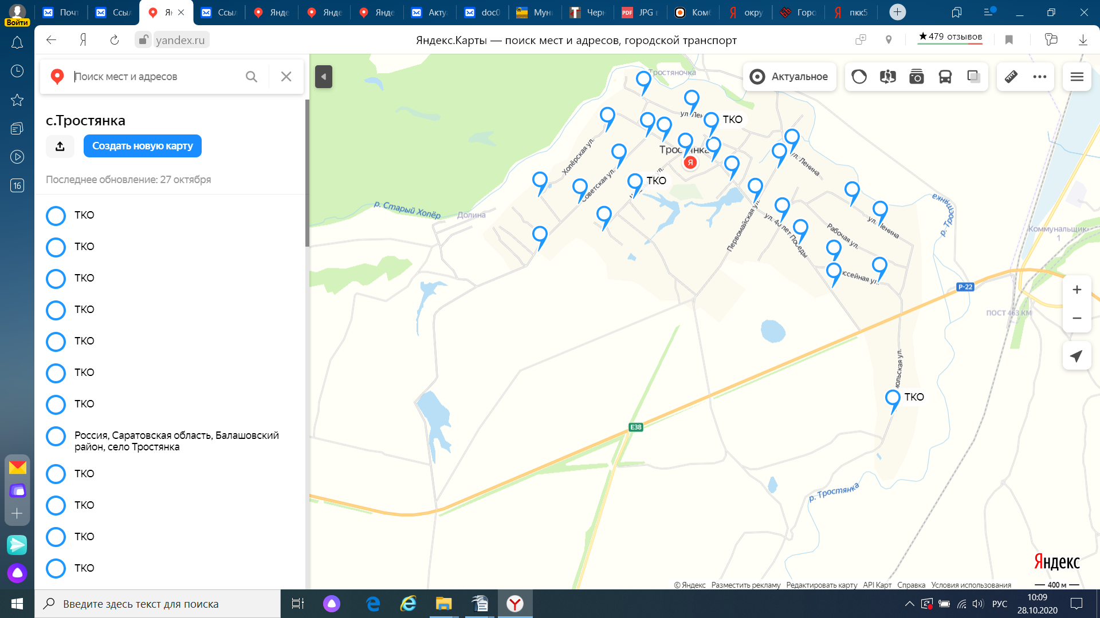

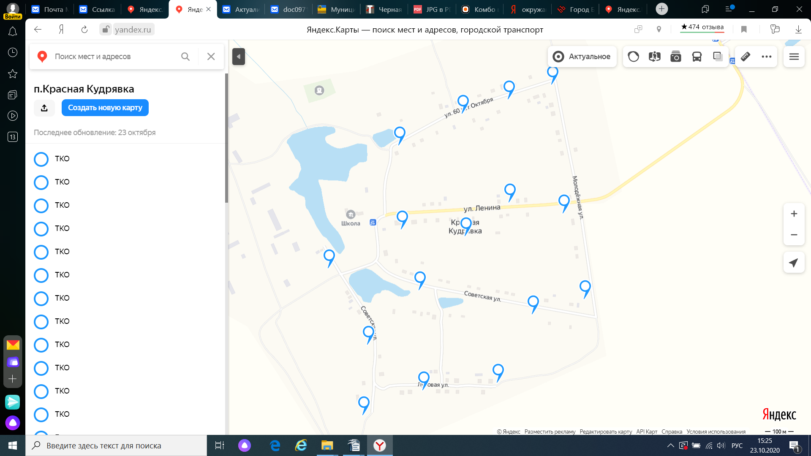
п. Красная Кудрявкаhttps://yandex.ru/maps/?um=constructor%3A1ccf887c22e91eb7e704049493fdbd4af87f12782412764ed3aa39110ea90503&source=constructorLink

п. Красная Зорькаhttps://yandex.ru/maps/?um=constructor%3A1ccf887c22e91eb7e704049493fdbd4af87f12782412764ed3aa39110ea90503&source=constructorLink
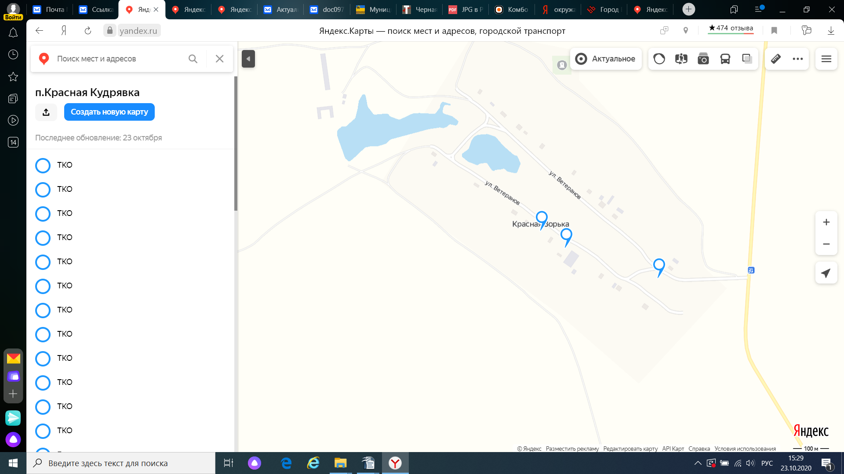

Первый заместитель главы администрации
Балашовского муниципального района М.И. Захаров

